**ỨNG DỤNG QUẢN LÝ CÔNG VIỆC**

1. **Tổng quan ứng dụng:**

Ngày nay, với sự phát triển của công nghệ thông tin việc phân chia công việc, thông báo nhắc nhở tổ chức sắp xếp công việc… đã trở nên rất thuận tiện. Xuất phát từ nhu cầu môn học, Nhóm 5 chúng tôi đã phân tích và xây dựng ứng dụng quản lý công việc trên nền tảng Android …

Tài liệu này là đầu vào cho các giai đoạn kế tiếp:

* Xây dựng thiết kế tổng thể và chi tiết: Đưa ra các giải pháp kỹ thuật phù hợp nhằm đáp ứng tối đa các yêu cầu của người sử dụng.
* Xác định các kịch bản kiểm tra trong quá trình nghiệm thu.

1. **Đặc tả ứng dụng:**

Các ứng dụng quản lý làm việc trên máy tính để bàn sẽ rất ưu việc nếu như bạn luôn túc trực tại văn phòng.Tuy nhiên, nếu bạn muốn loại bỏ cảm giác nặng túi khi phải mang theo bên mình thì đã có thể sử dụng ứng dụng mà có thể truy cập ngay trên chiếc điện thoại từ bất cứ lúc nào. Thông qua những chức năng thêm, sắp xếp,cập nhật,xóa, thông báo ngày và giờ làm việc cho người dùng.

Đăng kí

Đăng nhập

Thêm công việc(Ngày + giờ)

Xem danh sách công việc Thông báo

Sắp xếp công việc

Cập nhật công việc

Xóa công việc

a)Thêm công việc

* Người sử dụng có thể thêm công việc cùng với ngày và giờ

b)Xem danh sách công việc

* Người dùng có thể xem danh sách công việc khi đã thêm vào ứng dụng

c)Sắp xếp công việc

* Người sử dụng có thể sắp xếp công việc theo độ ưu tiên
* Người sử dụng có thể sắp xếp công việc theo ngày và giờ

d)Cập nhật công việc

* Người sử dụng có thể cập nhật khi công việc bị thay đổi

eXóa công việc

* Người sử dụng có thể xóa công việc khi đã hoàn thành.

**III.Mô hình use case**

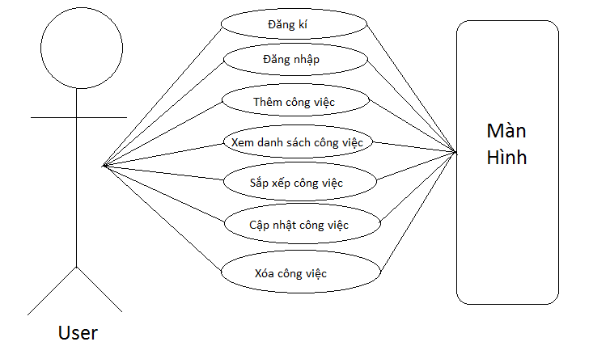

|  |  |
| --- | --- |
| **Use Case** | Đăng ký thông tin |
| **Quản lý** | Người sử dụng |
| **Mô tả ngắn gọn** | Người sử dụng đăng ký vào ứng dụng. |
|  | 1. Ứng dụng hiển thị trang trang đăng ký.  2. Người sử dụng đăng ký thông tin và nhấn nút đăng ký. |
| **Điều kiện đầu tiên** | Người sử dụng đăng ký thành công vào ứng dụng. |
| **Special Requirements** | * Giao diện thân thiện với người dùng * Thời gian phản hồi không quá 5 giây |

|  |  |
| --- | --- |
| **Use Case** | Đăng nhập thông tin |
| **Quản lý** | Người sử dụng |
| **Mô tả ngắn gọn** | Người sử dụng đăng nhập vào ứng dụng. |
| **Đường đi chính** | 1. Ứng dụng hiển thị trang trang đăng nhập.  2. Người sử dụng đăng nhập thông tin và nhấn nút đăng nhập |
| **Điều kiện đầu tiên** | Người sử dụng đăng nhập thành công |
| **Yêu cầu đặc biệt** | * Giao diện thân thiện với người dùng * Thời gian phản hồi không quá 5 giây |

|  |  |
| --- | --- |
| **Use Case** | Thêm công việc |
| **Quản lý** | Người sử dụng |
| **Mô tả ngắn gọn** | Ứng dụng cho phép người dùng thêm công việc |
| **Đường đi chính** | 1. Ứng dụng hiển thị trang đăng nhập  2. Ứng dụng hiển thị trang thêm công việc  3. Người sử dụng thêm công việc |
| **Điều kiện đầu tiên** | Người sử dụng đăng nhập thành công |
| **Yêu cầu đặc biệt** | * Giao diện thân thiện với người dùng * Thời gian phản hồi không quá 5 giây |

|  |  |
| --- | --- |
| **Use Case** | Xem danh sách công việc |
| **Quản lý** | Người sử dụng |
| **Mô tả ngắn gọn** | Người sử dụng xem danh sách công việc |
| **Đường đi chính** | 1. Ứng dụng hiển thị trang đăng nhập  2. Ứng dụng hiển thị trang xem danh sách công việc  3 . Người sử dụng có thể đăng nhập và xem danh sách công việc. |
| **Điều kiện đầu tiên** | Người sử dụng đăng nhập thành công |
| **Yêu cầu đặc biệt** | * Giao diện thân thiện với người dùng * Thời gian phản hồi không quá 5 giây |

|  |  |
| --- | --- |
| **Use Case** | Sắp xếp công việc |
| **Quản lý** | Người sử dụng |
| **Mô tả ngắn gọn** | Người sử dụng sắp xếp công việc |
| **Đường đi chính** | 1. Ứng dụng hiển thị trang đăng nhập  2. Ứng dụng hiển thị trang sắp xếp công việc  3. Người sử dụng có thể đăng nhập và sắp xếp công việc. |
| **Điều kiện đầu tiên** | Người sử dụng đăng nhập thành công |
| **Special Requirements** | * Giao diện thân thiện với người dùng * Thời gian phản hồi không quá 5 giây |

|  |  |
| --- | --- |
| Use Case | Cập nhật công việc |
| Quản lý | Người sử dụng |
| Mô tả ngắn gọn | Ứng dụng cho phép người dùng câp nhật công việc |
| Đường đi chính | 1.Ứng dụng hiện thị trang cập nhật công việc  2.Người sử dụng cập nhật công việc |
| Điều kiện đầu tiên | Người dùng cập nhật công việc thành công |
| Yều cầu đặt biệt | -Giao diện thân thiên với người dùng  -Thời gian phản hồi không quá 5 giây |

|  |  |
| --- | --- |
| Use Case | Xóa công việc |
| Quản lý | Người sử dụng |
| Mô tả ngắn gọn | Ứng dụng cho phép người dùng xóa công việc |
| Đường đi chính | 1.Ứng dụng hiện thị trang xóa công việc  2.Người sử xóa công việc |
| Điều kiện đầu tiên | Người dùng xóa công việc thành công |
| Yều cầu đặt biệt | -Giao diện thân thiên với người dùng  -Thời gian phản hồi không quá 5 giây |